**ბათუმის 48 ხედი**

**07.08.2022**

**ავტორები: შალვა ბოჭორიშვილი, ბექა ზივზივაძე და ზაალ ხონელიძე**

**რედაქტორი: ზაალ ხონელიძე**

**+++++++**

1. ესექსის საგრაფოში მდებარე საკუთარ პაბში ერთ-ერთი ჯგუფის ყოფილი სოლისტი საღამოობით თვითონ ანთებდა ხოლმე ბუხარს და ამ დროს კლიენტები გამაყრუებელი ყიჟინის ფონზე 1996 წლის ნაწარმოების სახელს სკანდირებდნენ. დაასახელეთ ეს ნაწარმოები.

**პასუხი: Firestarter**

**კომენტარი:** The Prodigy-ს ყოფილი სოლისტი კიტ ფლინტი ბუხარში შეყრილ შეშას თვითონ უკიდებდა ცეხლს. **Firestarter -**  The Prodigy-ს ცნობილი ჰიტია. ცეცხლი აინთო, თამაში დაიწყო!

**წყარო:** <https://en.wikipedia.org/wiki/Keith_Flint>

<https://ru.wikipedia.org/wiki/Firestarter>

**ავტორი: ზაალ ხონელიძე**

2. 1915 წელს იქსმა ქუთაისში საჯაროდ წაიკითხა ეროტიკული შინაარსის ლექსები, რომელთა ავტორად ვინმე იგრეკი დაასახელა და საზოგადოებას ავტორის დაუსწრებლობის გამო ბოდიშიც მოუხადა. დაასახელეთ იქსი და იგრეკი.

**პასუხი: პაოლო იაშვილი და ელენე დარიანი**

**კომენტარი:** ლექსების შინაარსი თამამად გადმოსცემდა ქალის ეროტიკულ გრძნობებსა და სასიყვარულო განცდებს, რამაც ბევრი დამსწრე აღაშფოთა. პაოლო იაშვილმა ამ ლექსების ავტორობა ვინმე ელენე დარიანს მიაწერა. იქსი და იგრეკი დამატებითი მინიშნებაა ქალისა და მამაკაცის ქრომოსომებზე.

**წყარო:** https://ka.wikipedia.org/wiki/ელენე_დარიანი

**ავტორი: ზაალ ხონელიძე**

3. 2022 წლის ივნისის ერთ საღამოს სან-ფრანცისკოს ქუჩების პარალიზება მოახდინა უპილოტო ტაქსების ერთად შეჯგუფებამ და მათი სიგნალის ხმამ. ამ ფაქტთან დაკავშირებული სტატიის სათაური ფიგურირებს 2003 წლის ნაწარმოების სახელწოდებაში. დაასახელეთ სტატიის სათაური.

**პასუხი: მანქანების ამბოხი**

**კომენტარი:** უპილოტო ტაქსების პროგრამა მწყობრიდან გამოვიდა და თვითნებურად დაიწყო მუშაობა. ამ მოვლენას უწოდეს ,,მანქანების ამბოხი“, რაც ტერმინატორის მესამე ნაწილის სახელწოდებაა. შეკითხვის ნომერი დამატებითი მინიშნება გახლდათ.

წყარო: <https://www.forumdaily.com/ka/vosstanie-mashin-okolo-desyatka-robotaksi-zablokirovali-dvizhenie-v-san-francisko/>

<https://en.wikipedia.org/wiki/Terminator_3:_Rise_of_the_Machines>

**ავტორი: შალვა ბოჭორიშვილი**

4. 1912 წელს სერბეთსა და თურქეთს შორის გამართულ კუმანოვოს ბრძოლაში სერბი აჰმედ ადემოვიჩი ჩუმად შეიპარა მოწინააღმდეგის ზურგში და საყვირით გააჟღერა სიგნალი, რითაც ადემოვიჩმა გააკეთა ეს. დაასახელეთ ადამიანი, ვინც ამ მოვლენამდე დაახლოებით რვა საუკუნით ადრე იგივეს გაკეთების შანსი ბრძოლის დაწყებამდე მოსპო.

**პასუხი: დავით IV აღმაშენებელი**

**კომენტარი:** ადემოვიჩის მიერ საყვირით გაჟღერებულმა სიგნალმა თურქეთის ჯარის დეზორიენტაცია მოახდინა, რადგან მან ამ სიგნალით **გასცა უკან დახევის ბრძანება.** უკან დახევის ბრძანების გაცემის შანსი დავით აღმაშენებელმა დიდგორის ბრძოლის დაწყებამდემოსპო.

**წყარო:** <https://www.warhistoryonline.com/instant-articles/trumpet-wins-the-day.html?chrome=1&Exc_D_LessThanPoint002_p1=1>

**ავტორი: ზაალ ხონელიძე**

5. მეფის მიერ იქსები შერჩეულ იქნა დამყოლი ხასიათისა და შესანიშნავი სამხედრო უნარ-ჩვევების გამო. იქსი 1920-იანი წლების ნაწარმოების სათაურში ფიგურირებს. დაასახელეთ ამ ნაწარმოების ავტორი.

**პასუხი: გიორგი ლეონიძე**

**კომენტარი:** ხანგრძლივი დაკვირვების შემდეგ, დავით აღმაშენებელმა მათი ჩამოსახლება გადაწყვიტა. ,,ყივჩაღის პაემანი“ გიორგი ლეონიძის ცნობილი ლექსია.

**წყარო:** https://ka.wikipedia.org/wiki/დავით_IV_აღმაშენებელი#ყივჩაყთა_ჩამოსახლება

**ავტორი: ბექა ზივზივაძე**

6. მერვე საუკუნეში ჩინეთის სამოქალაქო ომის მსვლელობისას ალყაშემორტყმული ციხესიმაგრის მცველებს ისრები გამოელიათ. ქალაქის მეთაურმა იქსების დამზადება ბრძანა, რათა მოწინააღმდეგის ისრები შეეგროვებინათ. დაასახელეთ რის ქონაზე ოცნებობდა იქსი ცნობილი ნაწარმოების მიხედვით.

**პასუხი: ჭკუა**

**კომენტარი:** მეთაურმა საფრთხობელების დამზადება ბრძანა, რათა მტერს მათთვის ისრები დაეშინა და შემდეგ ეს საბრძოლო მასალა ისევ მტრის წინააღმდეგ გამოეყენებინათ. ფრენკ ლაიმენ ბაუმის ,,ოზის ქვეყნის ჯადოქარში“ საფრთხობელას სურს ჰქონდეს ჭკუა.

**წყარო:** [**https://en.wikipedia.org/wiki/Siege_of_Yongqiu**](https://en.wikipedia.org/wiki/Siege_of_Yongqiu)

<https://en.wikipedia.org/wiki/The_Wonderful_Wizard_of_Oz>

**ავტორი: ზაალ ხონელიძე**

7. **დასარიგებელი მასალა**

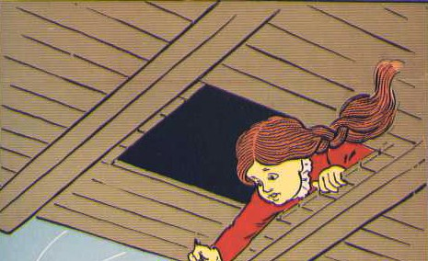

დაასახელეთ ღარიბთა კვარტალ სანიტეში დაბადებული ადამიანი, რომლის სახელისა და გვარის სრულად დაწერა ალბათ გაგიჭირდებათ.

**პასუხი: ტოტო**

**კომენტარი:** ანტონიო გრიფო ფოკას ფლავიო ანჯელო დუკას კომნენო პორფიროგენიტო გალიარდი დე კურტის დი ბიზანციო ჩვენთვის ცნობილია, როგორც იტალიელი კომიკოსი ტოტო. დასარიგებელ მასალაზე კი დოროთი თავის ძაღლს ტოტოს იჭერს ყურით.

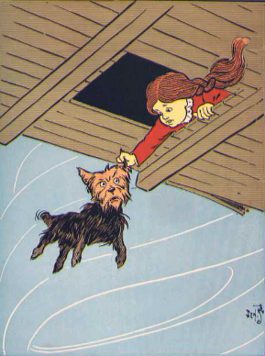

**წყარო:** <https://en.wikipedia.org/wiki/The_Wonderful_Wizard_of_Oz>

[https://en.wikipedia.org/wiki/Tot%C3%B2](https://en.wikipedia.org/wiki/Totò)

**ავტორი: ზაალ ხონელიძე**

8. ბიოგრაფიულ წიგნში მოთხრობილია, რომ ევგენი მიქელაძე წამების დროს იქსების დაფარვას სცდილობდა. დაასახელეთ მონარქი, რომელიც იგივეს აკეთებდა.

**პასუხი: მიდასი**

**კომენტარი:** ევგენი მიქელაძე ცნობილი დირიჟორი იყო, წამების დროს სხვებისგან განსხვავებით ის არა სახეს, არამედ ყურებს იფარავდა. მიდასს ვირის ყურები გამოება და მუდმივად ცდილობდა მათ დამალვას.

**წყარო:** https://www.radiotavisupleba.ge/ბლოგები

www.nplg.gov.ge/wikidict/index.php/მიდასი

**ავტორი: ბექა ზივზივაძე**

9. **ყურადღება! შეკითხვაში ცვლილებაა!!!**

ფილმში ,,ტაქსი” მთავარი პერსონაჟი თავს ანებებს მოტოციკლით პიცის ჩამოტარებას და ავტომობილით გადაადგილებას იწყებს, რაზეც პიცერიის მეპატრონე ირონიულად აღნიშნავს, რომ მთავარმა პერსონაჟმა კარიერულ კიბეზე ნაბიჯი უკან გადადგა. დაასახელეთ სიტყვა, რომელიც სხვა სიტყვითაა შეცვლილი.

**პასუხი: ევოლუციური**

**კომენტარი:** პერსონაჟი ორბობლიანი ტრანსპორტიდან ოთხბორბლიანზე გადადის, პიცერიის მეპატრონის თქმით, მან ევოლუციურ კიბეზე ნაბიჯი უკან გადადგა

**წყარო:** https://www.adjaranet.com/movies/1545/Taxi?lang=GEO&quality=SD

**ავტორი: შალვა ბოჭორიშვილი**

10. **დასარიგებელი მასალა**

art of chess

მაგნუს კარლსენი ნიჭიერებისა და მიღწევების გამო ადრეულ ასაკშივე გენიოსად შერაცხეს. თქვენს წინაშეა კარლსენის შესახებ სტატიის სათაური, რომელსაც რამდენიმე ასო ჩამოვაკელით. აღადგინეთ სათაური თავდაპირველი სახით.

**პასუხი: Mozart of chess**

**კომენტარი:** ეს კომპოზიტორი ვუნდერკინდად შერაცხეს ისევე, როგორც მაგნუს კარლსენი, რომელსაც ჭადრაკის მოცარტი უწოდეს.

**წყარო:** <https://www.chess.com/club/magnus-carlsen-mozart-of-chess>

**ავტორი: შალვა ბოჭორიშვილი**

**11.** რესტორნების ცნობილმა ქსელმა საპირველაპრილოდ გაავრცელა ინფორმაცია, რომ შეიძინა ისტორიული რელიკვია და ქსელის სახელს დაემატა სიტყვა. დაწერეთ ქსელის ახალი სახელწოდება

**პასუხი: Taco Liberty Bell**

**კომენტარი:** ხუმრობის თანახმად, რესტორნების ქსელმაTaco Bell თავისუფლების ზარი შეიძინა.

**წყარო:** <https://en.wikipedia.org/wiki/Liberty_Bell>

**ავტორი: ზაალ ხონელიძე**

12. ერთ სახუმარო სკეტჩში სახელწოდებით „იქსის შექმნა“, საზოგადოებრივ ტუალეტთან რიგში ჩამდგარი ადამიანები სიმწრისგან იტანჯებიან და სინქრონულად მოძრაობენ. არ გეკითხებით იქსს, დაასახელეთ ევროპული ქვეყანა, სადაც სკეტჩის მიხედვით მოქმედება ვითარდება.

**პასუხი: ირლანდია**

**კომენტარი:** ამ სახუმარო ვერსიის თანახმად, ასე დაიბადა ირლანდიული ცეკვა რივერდანსი.

**წყარო:** https://intermedia.ge/vid/432872-რიგი-ტუალეტთან-ანუ-როგორ-გაჩნდა-ირლანდიური-ცეკვა-რივერდანსი/15/user:მანჩო%20777:show:channel:loop:true

**ავტორი: შალვა ბოჭორიშვილი**

13. **და კიდევ ერთი შეკითხვა!!!**

1974 წელს რუმინეთის ელჩმა თხოვნით მიმართა აშშ-ს სახელმწიფო დეპარტამენტს, რომ ამ ,,ლეიტენანტს“ კამერაში რუმინულად წარმოეთქვა შემდეგი სიტყვები: დაუჯერეთ მთავრობას, რადგან მომავალ სეზონზე მუშაობა ნამდვილად ახლა მიმდინარეობს. დაასახელეთ ეს ,,ლეიტენანტი“.

**პასუხი: კოლომბო**

**კომენტარი:** ამ სერიალმა იმდენად დიდი პოპულარობა მოიპოვა, რომ სეზონებს შორის წყვეტამ რუმინეთში ხალხის მღელვარება გამოიწვია. ლეიტენანტი, როდესაც ეჭვმიტანილის გამოკითხვას დაასრულებდა და წავიდოდა, აუცილებლად უკან ბრუნდებოდა და ამბობდა: **და კიდევ ერთი შეკითხვა!!!**

**წყარო:** <https://www.avclub.com/romania-asked-peter-falk-to-help-prevent-an-uprising-af-1847093587>

**ავტორი: ზაალ ხონელიძე**

14. იუანის დინასტიიდან მოყოლებული მხოლოდ იმპერატორს შეეძლო გამოეყენებინა ნივთი, რომელზეც დრაკონი გამოსახული იყო ხუთ-ხუთი იქსით. წინა შეკითხვაში ჩვენ გამოვიყენეთ იქსები. დაასახელეთ იქსები.

**პასუხი: ბრჭყალები**

**კომენტარი:** წინა შეკითხვაში ბრჭყალებში ჩასმული იყო სიტყვა ლეიტენანტი.

**წყარო:** <https://en.wikipedia.org/wiki/Chinese_dragon>

**ავტორი: ზაალ ხონელიძე**

15. ოპტიკის სფეროში გაიცემა იქსის სახელობის პრემია. იქსთან შეხვედრას უკავშირდება მსახიობის ემოციური სიტყვები, რომელიც გულშემატკივრებისთვის დასამახსოვრებელი აღმოჩნდა. დაასახელეთ ამ მსახიობის სახელი და გვარი.

**პასუხი: კოტე მახარაძე**

**კომენტარი: ,,**წარმომიდგენია, ახლა რა ხდება თბილისში. ზეიმობს საქართველოს დედაქალაქი, ზეიმობს მთელი ჩვენი ქვეყანა“! - ამ ადამიანის ეს დაუვიწყარი სიტყვები გაისმა დინამოს მიერ კარლ ცეისის დამარცხების შემდეგ. გერმანელი ინჟინერი კარლ ცეისი ოპტიკის მწარმოებელი კომპანიის დამაარსებელი გახლდათ.

**წყარო:** [**https://de.wikipedia.org/wiki/Zeiss_Research_Award**](https://de.wikipedia.org/wiki/Zeiss_Research_Award)

https://ka.wikipedia.org/wiki/კოტე_მახარაძე

**ავტორი: ზაალ ხონელიძე**

16. **დასარიგებელი მასალა**

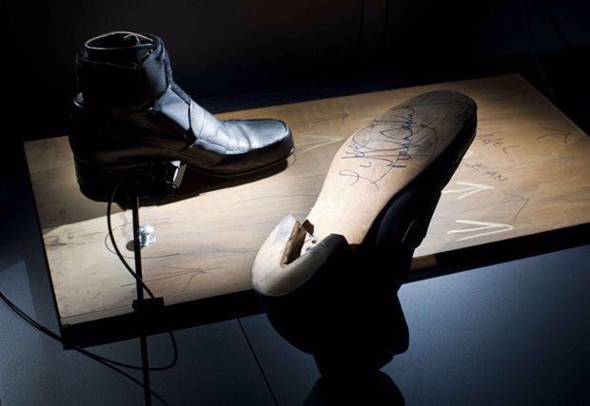

შეიძლება ითქვას, რომ ქალაქ გერიში დაბადებულმა ადამიანმა გააკეთა იგივე, რაც ,,მონობის თორმეტმა წელმა“. დაასახელეთ ანბანის მეზობელ ასოებზე დაწყებული ორი სიტყვით რის გაკეთებაზეა საუბარი.

**პასუხი: დაამარცხა გრავიტაცია**

**კომენტარი:** ამ ფეხსაცმლის წყალობით ჯექსონს და მის მოცეკვავეებს სცენაზე თითქმის 45 გრადუსით დახრა და ფეხზე დარჩენა შეეძლოთ. ოსკარის დაჯილდოების 86-ე ცერემონიაზე ,,მონობის თორმეტმა წელმა“ დაამარცხა ალფონსო კუარონის „გრავიტაცია“.

**წყარო:** <https://feedc.com/post/61185>

[**https://en.wikipedia.org/wiki/86th_Academy_Awards**](https://en.wikipedia.org/wiki/86th_Academy_Awards)

**ავტორი: შალვა ბოჭორიშვილი**

17. ძველი ბერძნები ტერმინს - იქსი - დროის ერთეულადაც იყენებდნენ. იქსის მეორე შვილი გახლდათ კლეოპატრა. დაასახელეთ იქსი

**პასუხი: ოლიმპიადა**

**კომენტარი:** ბერძნები ამ ტერმინს ოთხი წლის აღსანიშნავად იყენებდნენ. მისი პირველი შვილი ალექსანდრე მაკედონელი გახლდათ.

**წყარო:** <https://en.wikipedia.org/wiki/Olympias>

<https://en.wikipedia.org/wiki/Panhellenic_Games>

**ავტორი: ზაალ ხონელიძე**

**18. დუპლეტი**

**დუპლეტის ორივე შეკითხვაში სიტყვებით ამის გაკეთება შეცვლილია ორი სიტყვა**

**1.** დაასახელეთ ადამიანი, რომელიც პარიზში ჩასვლისას ხელმოკლეობისა და სიცივის გამო შეიძლება ითქვას, რომ აკეთებდა ამას.

**2.** დაასახელეთ ადამიანი, რომელმაც სიცივის გამო მანუელას გადასარჩენად გააკეთა ეს.

**პასუხი: პაბლო პიკასო**

**სუხი: პაბლო ესკობარი**

**კომენტარი:** სიტყვებით გააკეთა ეს შეცვლილია მილიონების დაწვა. პაბლო პიკასო გასათბობად ღუმელში თავის ნახატებს ანუ პოტენციურ მილიონებს წვავდა. პაბლო ესკობარის ორი მილიონი ბუხარში დაიწვა, რომ საკუთარი ქალიშვილი მანუელა გაყინვისგან ეხსნა.

**წყარო:** <https://en.wikipedia.org/wiki/Pablo_Picasso>

<https://www.fontanka.ru/2009/11/03/110/>

**ავტორი: ზაალ ხონელიძე**

19. ყოველწლიურად ტოდზე გამართული რეგატის მონაწილეები ერთმანეთს უძირო ნავებით ეჯიბრებიან, რადგან ტოდი არის იქსი. იქსის მიერ გამოქვეყნებული წიგნის სათაურია ..მოლეკულებსა და ადამიანებზე“. დაასახელეთ იქსი

**პასუხი: კრიკი**

**კომენტარი:** რეგატის მონაწილეები ხელით დაატარებენ ნავებს, რადგან მდინარე ტოდი არსებობს მხოლოდ ძლიერი წვიმების დროს და შემდეგ ქრება. „ნუკლეინის მჟავების მოლეკულური სტრუქტურისა და ცოცხალ ორგანიზმებში მათი ინფორმაციის გადაცემის ფუნქციის აღმოჩენისთვის“ ბრიტანელმა ბიოლოგმა ფრენსის კრიკმა ნობელის პრემია მიიღო.

წყარო: <https://en.wikipedia.org/wiki/Henley-on-Todd_Regatta>

<https://en.wikipedia.org/wiki/Francis_Crick>

**ავტორი: ზაალ ხონელიძე**

20. მეცხრამეტე-მეოცე საუკუნეების მიჯნაზე ქალაქი დედვუდი დამნაშავეებისა და ავანტიურისტების თავშესაფარი გახდა. ამის მიზეზი იყო იქსი. დაასახელეთ ჰიდრონიმი, რომელიც იქსთან ასოცირდება.

**პასუხი: კლონდაიკი**

**კომენტარი:** 1896 წელს დაიწყო კლონდაიკის ოქროს ციებ-ცხელება. ოქროს ციებ-ცხელების გამო დედვუდში დამნაშავეებმა და ავანტიურისტებმა მოიყარეს თავი.

**წყარო:** https://intermedia.ge/სტატია/151478-15-იშვიათი-ისტორიული-ფოტო/2/

https://ru.wikipedia.org/wiki/Клондайкская_золотая_лихорадка

**ავტორი: შალვა ბოჭორიშვილი, ბექა ზივზივაძე, ზაალ ხონელიძე.**

**21. დასარიგებელი მასალა**

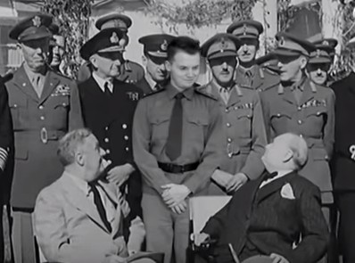

ტერმინი იქსის ეფექტი 1990-იანი წლებიდან დამკვიდრდა. დაასახელეთ იქსი

**პასუხი: ფორესტ გამპი**

**კომენტარი:** ცნობილ ადამიანებთან ერთად კადრში პიროვნების ჩასმის ეფექტი რობერტ ზემეკისმა გამოიყენა თავის ფილმში. დასარიგებელ მასალაზე თქვენ ხედავთ უცნობ პიროვნებას რუზველტისა და ჩერჩილის უკან.

წყარო: <https://www.slrlounge.com/forrest-gump-effect-add-yourself-into-historical-footage-using-after-effects/>

**ავტორი: შალვა ბოჭორიშვილი**

22. **ყურადღება! შეკითხვაში გამოტოვებაა!!!**

ზამთრის ძილიდან დაბრუნებული ბურუნდუკი ეძებს გაზაფხულისთვის წინასწარ დამარხულ თხილის მარაგს, მაგრამ ხანდახან ვერ პოულობს და სასოწარკეთილი მეჩხერ ტოტებს შორის პანიკურად იწყებს ხტომას, რათა სიცოცხლე დაასრულოს. წინა წინადადებაში გამოტოვებული სიტყვა მეცხრამეტე საუკუნის ქართული ნაწარმოების სათაურია. დაასახელეთ ამ ნაწარმოების ავტორი

**პასუხი: ილია ჭავჭავაძე**

**კომენტარი:** ბურუნდუკი ამ დროს აცნობიერებს რომ დაღუპვისთვისაა განწირული და სცდილობს სიცოცხლე თვითმკვლელობით დაასრულოს. ტოტი კი ერთგვარად სახრჩობელის ფუნქციას ასრულებს. ,,სახრჩობელაზედ“ ილია ჭავჭავაძის 1879 წლის ნაწარმოებია.

**წყარო:** [http://genia.ge/?p=52301#more-52301](http://genia.ge/?p=52301" \l "more-52301)

<https://www.aura.ge/311-klasika/5987-ilia-tchavtchavadze--sarchobelazed.html>

**ავტორი: შალვა ბოჭორიშვილი**

23. 1890-იან წლებში გამოჩენილ სურათზე საუბრისას ანა ბერტა ლუდვიგი ამბობდა, რომ კაცობრიობისთვის ერთ-ერთი უმნიშვნელოვანესი აღმოჩენის გაკეთებისას მას არ გაუგონია იქსი. იქსი პირველად 1951 წელს გამოსულ ნაწარმოებში გაისმა. დაასახელეთ იქსი

**პასუხი: ვილჰელმის ყვირილი**

**კომენტარი:** სურათზე აღბეჭდილი იყო ანა ბერტა ლუდვიგის ხელი, რომელიც რენტგენის მეუღლე გახლდათ. ანა იხსენებდა, რომ მეუღლის ყვირილი არ გაუგონია ცნობილი აღმოჩენის დროს. „ვარსკვლავური ომების“ ეპიზოდებმა ხელი შეუწყო ამ ხმოვანი ეფექტის პოპულარობას, რომელიც პირველად გამოიყენეს 1951 წლის ვესტერნში „შორეული დოლები“.

**წყარო:** <http://genia.ge/?p=46639>

<https://en.wikipedia.org/wiki/Wilhelm_scream>

**ავტორი: შალვა ბოჭორიშვილი**

**24. დასარიგებელი მასალა**

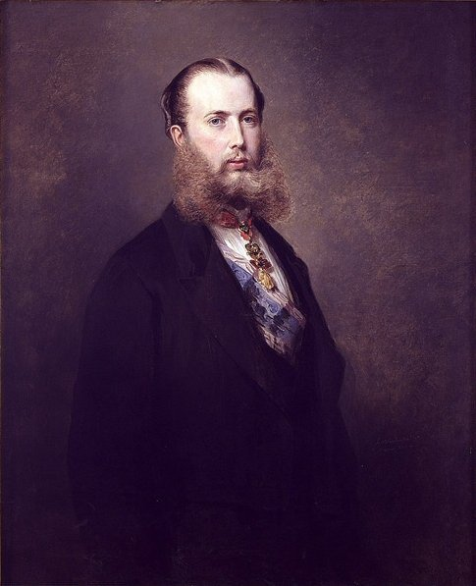

მექსიკის იმპერატორმა მაქსიმილიან პირველმა უარი განაცხადა იმის გაკეთებაზე, რაც ციხიდან გაქცევაში დაეხმარებოდა. მართლმადიდებლური ეკლესიის წარმომადგენლები საკუთარ რიგებში გამორიცხავდნენ სკანდალს, რომელიც ამ ადამიანს უკავშირდება. დაასახელეთ ეს ადამიანი.

**პასუხი: პაპესა იოანა**

**კომენტარი:** მაქსიმილიან პირველს საკმაოდ დიდი წვერი ჰქონდა. მეგობრებმა მას შესთავაზეს ციხიდან გაქცევის გეგმა, რაც წვერის გაპარსვასაც ითვალისწინებდა, იმპერატორმა ამაზე უარი განაცხადა. რომის პაპი იოანე მერვე ქალი აღმოჩნდა. მსგავსი რამ წვერის მატარებელ მართლმადიდებელთა შორის თავიდანვე ირიცხებოდა.

**წყარო:** <https://en.wikipedia.org/wiki/Maximilian_I_of_Mexico>

<https://en.wikipedia.org/wiki/Pope_Joan>

<https://russian7.ru/post/pochemu-katolicheskie-svyashhenniki-breyu/>

**ავტორი: შალვა ბოჭორიშვილი**

25. ზოგიერთი ისტორიკოსის აზრით, სტიუარტების მოწინააღმდეგე ლიბერალურმა ოპოზიციურმა ჯგუფმა შეჰქმნა თანამედროვე სახის იქსი. დაასახელეთ იქსი ერთსა და იმავე ასოზე დაწყებული სამი სიტყვით.

**პასუხი: პირველი პოლიტიკური პარტია**

**კომენტარი:** მსოფლიოში ერთ-ერთ პირველ თანამედროვე სახის პოლიტიკურ ორგანიზაციად ვიგების პარტია ითვლება.

**წყარო:** <https://en.wikipedia.org/wiki/Political_party>

**ავტორი: ზაალ ხონელიძე**

26. ფილმში ,,მაქს პეინი“ კონკრეტულ საქმეზე ხანგრძლივად მომუშავე დეტექტივს უწოდებენ იქსს, რადგან დამნაშავე შეიძლება ცოცხალი აღარც იყოს. დაასახელეთ იქსი ერთი და იგივე ორ ასოზე დაწყებული ორი სიტყვით, თუ გეტყვით, რომ იქსები 1984 წლის ნაწარმოებია.

**პასუხი: მოჩვენებებზე მონადირეები.**

**კომენარი:** დეტექტივი ეძებს დამნაშავეს, რომელიც დიდი ალბათობით ცოცხალი აღარ არის, რადგან დანაშაულის ჩადენიდან დიდი დრო გავიდა. ამის გამო მეორე პერსონაჟი მას მოჩვენებებზე მონადირეს უწოდებს

**წყარო:** https://srulad.com/movie/295-max-payne-maqs-peini.html

**ავტორი: ბექა ზივზივაძე**

27. პორტუგალიასთან შეხვედრის შემდეგ ჟურნალისტმა ბორჯღალოსნები მოიხსენია, როგორც მოჩვენებებზე მონადირეები. აღადგინეთ შეკითხვის ტექსტში შეცვლილი ორი სიტყვა, რომელიც 1990 წლის ნაწარმოების სახელწოდებას ემთხვევა.

**პასუხი: მგლებთან მოცეკვავე**

**კომენტარი:** პორტუგალიის სარაგბო ნაკრების მეტსახელია მგლები. ,,მგლებთან მოცეკვავე“ ქევინ ქოსნერის 1990 წლის ფილმია.

**წყარო:** <https://en.wikipedia.org/wiki/Dances_with_Wolves>

https://www.sarbieli.com/2022/07/16/ქუთაისური-ცეკვა-მგლებთან/?fbclid=IwAR32OzUZl6_DSQlQGFczsRG6LE8LglFBmZq_u3JqfoQsmr1LOs_aWmz9wYc

**ავტორი: შალვა ბოჭორიშვილი**

28. ავიცენა ექიმისთვის აუცილებელ ტრიადად მიიჩნევდა: სიტყვას, მცენარეს და იქსს. ოპერაციას, რომლის სახელწოდებაშიც იქსები ფიგურირებს, შეეწირნენ ავგუსტ შნაიდჰუბერი და გრეგორ შტრასერი. დაასახელეთ იქსი

**პასუხი: დანა**

**კომენტარი:** ავიცენა უკიდურეს შემთხვევაში ფიქრობდა ამის გამოყენებას. 1934 წელს ჰიტლერმა მოწინააღმდეგეები გზიდან ჩამოიცილა ოპერაციით, რომლის სახელწოდებაც გახლდათ ,,გრძელი დანების ღამე“

**წყარო:** <https://citaty.info/quote/175266>

<https://en.wikipedia.org/wiki/Night_of_the_Long_Knives>

**ავტორი: ზაალ ხონელიძე**

29. **ყურადღება! შეკითხვაში გამოტოვებაა!!!**

1940 წელს მესამე რაიხის ხელმძღვანელობა მადაგასკარზე ე.წ. ,,სუპერო“-ს მოწყობას გეგმავდა, მაგრამ დიდი რაოდენობით ადამიანების გემებით გადასაყვანად რესურსი არ ჰყოფნიდათ. დაწერეთ სამი ასო, რომელიც ერთ-ერთ სიტყვაშია გამოტოვებული

**პასუხი: გეტ**

**კომენტარი:** გერმანელებმა მადაგასკარზე ევროპელი ებრალებისთვის ე.წ. სუპერგეტოს მოწყობა განიზრახეს.

**წყარო:** <https://ru.wikipedia.org/wiki/Мадагаскарский_план_(Польша)>

**ავტორი: ზაალ ხონელიძე**

30. შეიძლება ითქვას, რომ 1930-იან წლებში ვლადიმერ გარაყანიძემ გააკეთა ის, რაც 2000-იან წლებში შესძლო ჩესლიმ. არ გეკითხებით რა გვარი იყო ჩესლი, დაასახელეთ კონკრეტულად სად შესძლო მან ამის გაკეთება.

**პასუხი: ჰუდსონი**

**კომენტარი:** ვლადიმერ გარაყანიძემ მსოფლიოში პირველმა წყალზე დასვა დირიჟაბლი, მგზავრები ნავებში გადმოსხა, ტვირთი მიიღო და გაფრინდა. 2009 წელს ჩესლი სალენბერგერმა იგივე სალიმ მდინარე ჰუდსონზე ავიალაინერი დასვა.

**წყარო:** [**http://www.nplg.gov.ge/bios/ka/00002374/**](http://www.nplg.gov.ge/bios/ka/00002374/)

[**https://en.wikipedia.org/wiki/Sully_Sullenberger**](https://en.wikipedia.org/wiki/Sully_Sullenberger)

**ავტორი: შალვა ბოჭორიშვილი**

31**. დასარიგებელი მასალა**

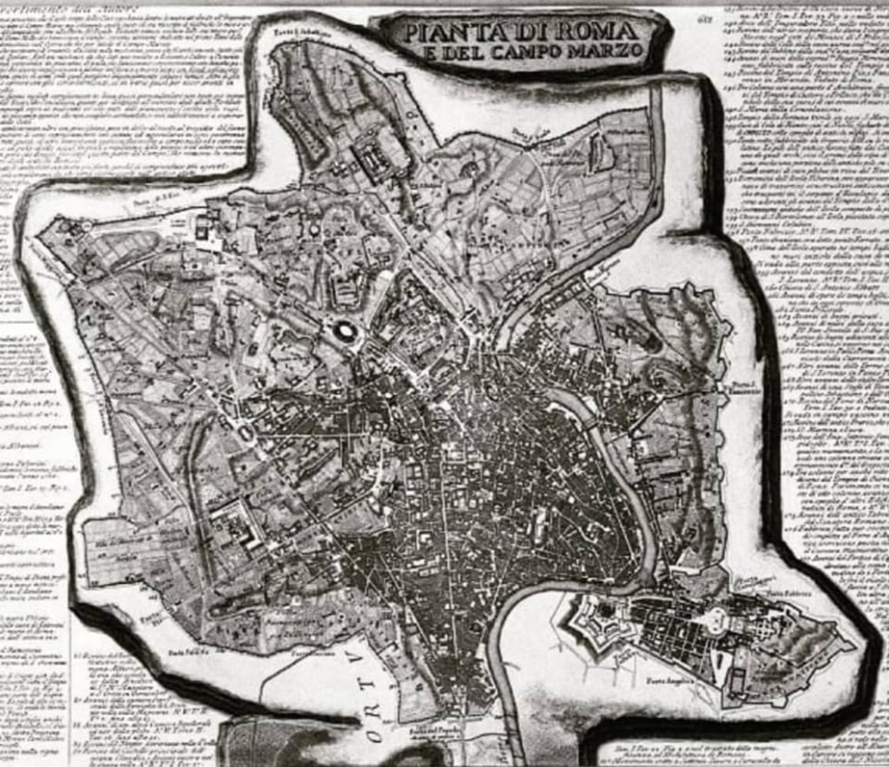

ერთი ვერსიის თანახმად, თქვენს წინაშე გამოსახული რუკის ავტორს ჯოვანი ბატისტა პირანეზის საქმიანი ურთიერთობა ჰქონდა მათთან. დაასახელეთ მათი გვარი.

**პასუხი: მონგოლფიე**

**კომენტარი:** ჟოზეფ მიშელი და ჟაკ ეტიენი საჰაერო ბურთით პირველად 1783 წელს აფრინდნენ, ხოლო პირანეზი 1778 წელს გარდაიცვალა. რუკა იმდენად ზუსტია, რომ ზოგი მეცნიერის ვარაუდით, პირანეზიმ საჰაერო ბურთიდან მოახდინადაკვირვება და ამის შედეგად შეჰქმნა რომის ეს რუკა.

**წყარო:** <https://en.wikipedia.org/wiki/Giovanni_Battista_Piranesi>

<https://en.wikipedia.org/wiki/Montgolfier_brothers>

**ავტორი: შალვა ბოჭორიშვილი**

32. ფინელმა ფეხბურთელმა მიკა ლეჰქოსუომ სარეკლამო კონტრაქტი დადო ჰელსინკის ერთ-ერთ იქსთან, რის გამოც მის მაისურზე გამოსახული სამი ციფრიდან ერთი შედარებით მცირე ზომის იყო. დაასახელეთ იქსი ორფუძიანი სიტყვით

**პასუხი: რადიოსადგური**

**კომენტარი:** მის მაისურზე 96 ეწერა დიდი, ხოლო 2 შედარებით მცირე შრიფტით, რაც იმ სიხშირეს წარმოადგენდა, რომელზეც რადიოსადგური მაუწყებლობდა.

**წყარო:** <https://en.wikipedia.org/wiki/Mika_Lehkosuo>

**ავტორი: ზაალ ხონელიძე**

33. იქსმა იღბლიანობისა და კარიერული მიღწევების გამო მიიღო ზედმეტსახელი ,,ბედნიერი“. ალბათ, სხვა იქსიც ბედნიერი იყო, როდესაც წამების შემდეგ ერისთავს ხელიდან დაუსხლტა და თვითონ ჩაიგდო ტყვედ მწამებელი. დაასახელეთ იქსი.

**პასუხი: სულა**

**კომენტარი:** ხელმოკლე ოჯახიდან გამოსული ლუციუს კორნელიუსი იღბლის და ნიჭის წყალობით მალე მოექცა კარიერის ზენიტში და სიკვდილამდე ბედნიერად ცხოვრობდა. კლდეკარის ერისთავმა ლიპარიტ ბაღვაშმა შეიპყრო ის და აწამა, რათა კალმახის საერისთავო დაეთმო, თუმცა უშედეგოდ. ის ლიპარიტს გაექცა, ერისთავი შეიპყრო და ბაგრატ IV-ს მიჰგვარა.

**წყარო:** <https://en.wikipedia.org/wiki/Sulla>

https://ka.wikipedia.org/wiki/სულა_კალმახის_ერისთავი

**ავტორი: ზაალ ხონელიძე**

34. სტანისლავ კურილოვმა ერთ-ერთმა პირველმა შესძლო რკინის ფარდის გადალახვა და გაქცევა. აღნიშნულ ფაქტამდე რამდენიმე წლით ადრე კურილოვი თავისთან მიიწვია სენ-ანდრე-დე-კიუბზაკში დაბადებულმა ადამიანმა. დაასახელეთ ეს ადამიანი.

**პასუხი: ჟაკ-ივ კუსტო**

**კომენტარი:** კურილოვი იყო მყვინთავი და ცურვით დასძლია საბჭოთა ბარიერი. რამდენიმე წლით ადრე მან აკვალანგის გამომგონებლის ყურადღება მიიქცია, რომელმაც თავისთან დაპატიჟა, თუმცა კომუნისტებმა არ გაუშვეს.

**წყარო:** <https://www.radiotavisupleba.ge/a/31950816.html>

https://en.wikipedia.org/wiki/Jacques_Cousteau

**ავტორი: ბექა ზივზივაძე**

35. ძველად ტონგას მონარქის პატივისცემის ნიშნად ვინც მის სხეულს დასაფლავებისას შეეხებოდა ხელებს აჭრიდნენ, ახლა კი მსგავსი ქმედების შემდეგ ადამიანები ვალდებული არიან იგრეკის განმავლობაში არაფერს შეეხონ. იქსის იგრეკი დაიწყო, მას შემდეგ, რაც ბრიგი ,,ენკონსტანი“ ნაპირს მიადგა. დაასახელეთ იქსი და იგრეკი

**პასუხი: ნაპოლეონი და ასი დღე.**

**კომენტარი:** ამ ადამიანებს საჭმელსაც სხვები აჭმევენ ამ ხნის განმავლობაში. ბრიგ ,,ენკონსტანით“ გაიქცა ნაპოლეონი კუნძულ ელბადან და დაიწყო მისი ასდღიანი მმართველობა.

**წყარო:** <http://news.bbc.co.uk/2/hi/asia-pacific/6213843.stm>

<https://en.wikipedia.org/wiki/Hundred_Days>

**ავტორი: ზაალ ხონელიძე**

36. **დასარიგებელი მასალა**

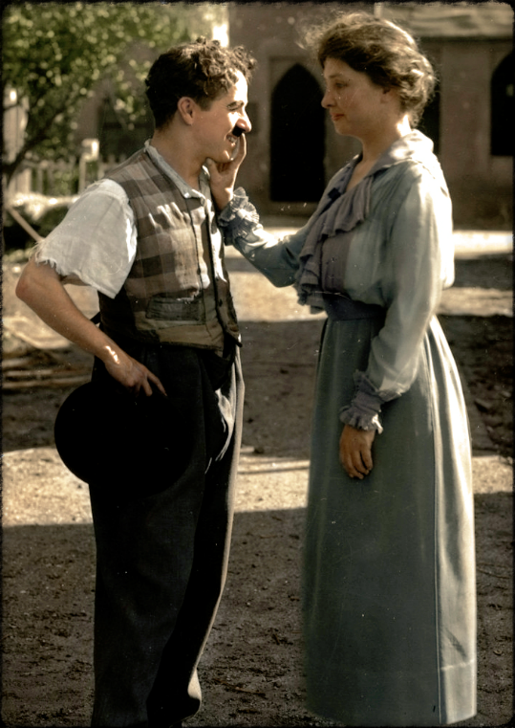

თქვენს წინაშე გამოსახული ქალი, მიუხედავად ყველაფრისა, წარმატებული გახდა. დაასახელეთ მისი სახელი და გვარი.

**პასუხი: ჰელენ კელერი**

**კომენტარი:** მან მხედველობა და სმენა დაკარგა, მაგრამ უდიდესი მონდომების შედეგად შესძლო გამხდარიყო მწერალი, ლექტორი და პოლიტიკური აქტივისტი. თქვენ ხედავთ, რომ ჰელენ კელერი ჩარლი ჩაპლინის აღქმას შეხებით სცდილობს.

**წყარო:** <https://www.linkedin.com/pulse/day-helen-keller-met-charlie-chaplin-motivational-public-speaker>

<https://en.wikipedia.org/wiki/Helen_Keller>

**ავტორი: შალვა ბოჭორიშვილი**

37. გერმანელების მიერ საფრანგეთის ოკუპაციის შემდეგ სიტროენის ქარხნის დირექტორმა პიერ ბულანჟემ საბოტაჟის მიზნით იქსის საზომ ღეროზე მინიმუმისა და მაქსიმუმის მაჩვენებლები დაბლა დასწია. დაასახელეთ იქსი

**პასუხი: ზეთი**

**კომენტარი:** გერმანელი მექანიკოსები ძრავაში ზეთის საჭირო დონეს ვეღარ არეგულირებდნენ და მანქანები მწყობრიდან მალე გამოდიოდა.

**წყარო:** <https://autohs.ru/avtomobili/gruzovye/citroen-t45-dlya-vermahta-sabotazh-po-frantsuzski.html>

**ავტორი: ზაალ ხონელიძე**

38. **დასარიგებელი მასალა**

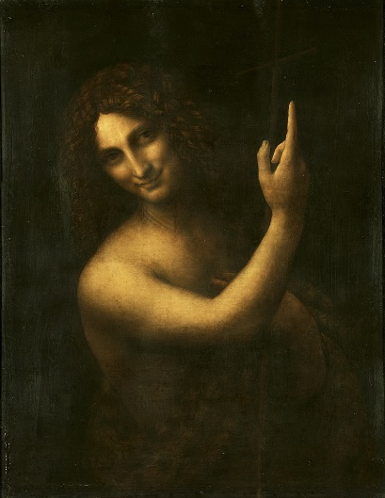

თქვენს წინაშეა ნახატი ,,იოანე ნათლისმცემელი“. ამ ტილოზე მუშაობისას მხატვრის მენატურე მისივე მოწაფე სალაი გახლდათ. დაასახელეთ ეს მხატვარი.

**პასუხი: ლეონარდო და ვინჩი**

**კომენტარი:** ხელოვნებათმცოდნეთა ჯგუფის აზრით, სწორედ სალაი არის გამოსახული და ვინჩის ნამუშავარზე ,,მონა ლიზა“.

**წყარო:** <https://ru.wikipedia.org/wiki/Салаи>

[https://en.wikipedia.org/wiki/Sala%C3%AC](https://en.wikipedia.org/wiki/Salaì)

**ავტორი: ზაალ ხონელიძე**

39. 2021 წლის ფილმში ,,ბელფასტი“ ჩნდება იქსის მუზეუმი, რომლის წინაც ხელებგაშლილი ადამიანის სკულპტურა დგას. დაასახელეთ იქსი

**პასუხი: ტიტანიკი**

**კომენტარი:** 1911 წელს სწორედ ბელფასტში ჩაეშვა პირველად წყალში ,,ტიტანიკი“. მუზეუმის წინ მდგარი სკულპტურა კი ალუზიაა ფილმის ყველაზე ცნობილ კადრზე.

**წყარო:** <https://mixgeo.ge/33519-belfasti-qartulad.html>

<https://en.wikipedia.org/wiki/Belfast>

**ავტორი: ზაალ ხონელიძე**

40. **ყურადღება! შეკითხვაში გამოტოვება და ცვლილებაა!!!**

2019 წელს იქსის სარჩელი ღია ბარათების მწარმოებლის წინააღმდეგ სასამართლოს მიერ არ დაკმაყოფილდა, რადგან იქსის მხრიდან უარი ითქვა. არ გეკითხებით რომელი ორი სიტყვაა შეკითხვაში გამოტოვებული, აღადგინეთ სიტყვა, რომელშიც სამი ასო ერთით არის შეცვლილი.

**პასუხი: ბენქსი**

**კომენტარი:** რადგან მისი მხრიდან უარი ითქვა ვინაობის გამხელაზე, შესაბამისად კანონი ვერ დაიცავს მას და მის საავტორო უფლებებს.

**წყარო:** <https://en.wikipedia.org/wiki/Banksy>

**ავტორი: ზაალ ხონელიძე**

41. **ყურადღება! შეკითხვაში გამოტოვებაა!!!**

მას შემდეგ, რაც ადოლფ ჰიტლერმა იოზეფ გებელსის გარყვნილი ქმედებების დეტალების შესახებ შეიტყო, ფიურერმა მას გეების მინისტრი უწოდა. აღადგინეთ სიტყვა რომელშიც ასოებია გამოტოვებული.

**პასუხი: გენიტალიების**

**კომენტარი:** გებელსის ამურული თავგადასავლების გამო განრისხებულმა ჰიტლერმა მას გენიტალიებისმინისტრი უწოდა.

**წყარო:** [http://genia.ge/?p=63409#more-63409](http://genia.ge/?p=63409" \l "more-63409)

**ავტორი: შალვა ბოჭორიშვილი**

42. **ყურადღება! შეკითხვაში გამოტოვებაა!!!**

ეს ადამიანი კონტინენტურ ევროპაში მოგზაურობისას ტრიალ მინდორში გულაღმა იწვა და ცას შეჰყურებდა. არ გეკითხებით რა სიტყვაა გამოტოვებული შეკითხვაში, დაასახელეთ ეს ადამიანი.

**პასუხი: დუგლას ადამსი**

**კომენტარი:** ევროპაში ავტოსტოპით მოგზაურობისას ის ვარსკვლავებს შესცქეროდა და ფიქრობდა, რომ ვიღაცას უნდა დაეწერა გალაქტიკაში ავტოსტოპით მოგზაურების შესახებ. კითხვის ნომერი დამატებითი მინიშნებაა.

**წყარო:** <https://www.bbc.com/russian/society/2012/03/120311_douglas_adams_60>

**ავტორი: ზაალ ხონელიძე**

43. 2022 წელს გამართული მეორე ლიგის მატჩის კომენტატორმა აღნიშნა, რომ მიუხედავად მოწინააღმდეგის შეტევისა ამ ქალაქის გუნდის მჭიდროდ შეკრული დაცვის გაყოფა ვერ მოხერხდა. დაასახელეთ ეს ქალაქი.

**პასუხი: მაგდებურგი**

**კომენტარი:** წამყვანმა მიანიშნა ოტო ფონ გერიკეს ექსპეიმენტზე, რომლის დროსაც ცხენებმა ვერ შესძლეს გაეცალაკევებინათ ორი ნახერსფერო, საიდანაც ჰაერი იყო ამოტუმბული.

**წყარო:** <https://app.setantasports.com/live/220119/magdeburg-dusseldorf>

<https://en.wikipedia.org/wiki/Magdeburg_hemispheres>

**ავტორი: შალვა ბოჭორიშვილი**

44. 1903 წელს ცნობილი ნაწარმოების მოტივებზე გადაღებული პირველი ფილმის დასაწყისში იქსი ვიწრო გვირაბში გარბის. 2021 წლის ფილმში ,,კოშმარების ხეივანი“ ბრედლი კუპერის პერსონაჟი მკითხავთან შეხვედრამდე სადარბაზოში გაწოლილ იქსს იპოვის. დაასახელეთ იქსი ორი სიტყვით

**პასუხი: თეთრი კურდღელი**

**კომენტარი:** მკითხავი ბრედლი კუპერის პერსონაჟს მომავალი თავგადასავლების შესახებ მოუთხრობს. ალისას შესახებ გადაღებული პირველი ფილმის დასაწყისში ვიწრო გვირაბში, რომელიც სოროს წარმოადგენს, თეთრი კურდღელი გარბის.

**წყარო:** <https://srulad.com/movie/8046-nightmare-alley-kosmaruli-xeivani.html>

https://ru.wikipedia.org/wiki/Белый_Кролик

**ავტორი: ზაალ ხონელიძე**

45. ბაბილონში ლაშქრობის დროს განრისხებულმა კიროს მეორემ მდინარე დიალა ,,დასაჯა“, რადგან იქ დაიხრჩო მისი იქსი. იქსი გახლავთ ქართული ნაწარმოები. დაასახელეთ იქსი ორი სიტყვით

**პასუხი: თეთრი რაში**

**კომენტარი:** კიროსმა არხები გამოიყვანა და ძირითადი კალაპოტი დაუშრო მდინარეს, რომელმაც მისი უსაყვარლესი თეთრი რაში იმსხვერპლა. ,,თეთრი რაში“ ცნობილი ქართული სიმღერაა, რომელსაც მერაბ სეფაშვილი დღემდე ასრულებს.

**წყარო:** <https://ru.wikipedia.org/wiki/Кир_II_Великий>

https://ka.wikipedia.org/wiki/მერაბ_სეფაშვილი

**ავტორი: ზაალ ხონელიძე**

46. ერთხელ ჟურნალისტმა ბარაქ ობამას დას ჰკითხა: რა იცის თქვენმა ძმამ რუსეთის შესახებ? მან უპასუხა: – ჩვენი მშობლების სახლში იყო რაღაც იდიოტური ფილმის კასეტა, რომელსაც ჩემი ძმა ხშირად უყურებდა. შემდეგ კი ყველა კითხვაზე ამ მოკლე სიტყვით პასუხობდა. დაასახელეთ ეს სიტყვა

**პასუხი: კუ ან კიუ**

**კომენტარი:** ამ აბავს იხსენებდა გიორგი დანელია, რომლის ფილმშიც ქინ-ძა-ძა! პერსონაჟები იყენებენ საუბრის დეგრადირებულ საშუალებებს კერძოდ - მხოლოდ ორ სიტყვას - კუ და კიუ.

**წყარო:** https://artinfo.ge/2017/08/sevdiani-komediebis-geni/

**ავტორი: ზაალ ხონელიძე**

47. ავსტრალიის ნაციონალურმა გალერეამ შეიძინა კონცეპტუალისტი მხატვრის მაიკლ კრეიგ-მარტინის ნამუშევარი ,,მუხის ხე“, რომელიც სინამდვილეში წყლით სავსე იქსია. საზღვარზე ამ ნამუშევართან დაკავშირებით პრობლემები შეიქმნა, რადგან ავსტრალიაში მცენარის შეტანა მკაცრად კონტროლდება. ამ ფაქტის შესახებ სტატია დასათაურებული იყო გამოთქმით, რომლის ავტორობა შარლ ლუი მონტესკიესაც მიეწერება. დაასახელეთ ეს გამოთქმა.

**პასუხი: ქარიშხალი წყლიან ჭიქაში**

**ჩათვლა: ქარიშხალი ჭიქაში**

**კომენტარი:** როდესაც გაირკვა, რომ საზღვარზე წყლიანი ჭიქა შეჰქონდათ და არა მუხის ხე, ატეხილი აჟიოტაჟი დაცხრა. მონტესკიემ ეს გამოთქმა ჯუჯა სან მარინოში მიმდინარე პოლიტიკურ მოვლენებთან დაკავშირებით გამოიყენა.

**წყარო:** <https://en.wikipedia.org/wiki/An_Oak_Tree>

<https://ru.wikipedia.org/wiki/Буря_в_стакане>

**ავტორი: ზაალ ხონელიძე**

48. დღეის მდგომარეობით იქსის იდეა 1789 წელს იქნა წამოყენებული, მაგრამ რატიფიცირება გაცილებით გვიან მოხდა. ახლა საშუალება გეძლევათ იქსი შეიტანოთ ცხრილში. დაასახელეთ იქსი

**პასუხი: უკანასკნელი შესწორება**

**კომენტარი:** თუ აშშ-ს საკანონმდებლო ორგანოს მოქმედი წარმომადგენლები შეიმუშავებენ კანონპროექტს ხელფასის მატებასთან დაკავშირებით, ის ამოქმედდება მხოლოდ მომავალი მოწვევის სენატორებისა და კონგრესმენებისთვის. ამ შეკითხვაზე სწორი პასუხის გაცემით თქვენ შეგეძლოთ სატურნირო ცხრილში შეგეტანათ უკანასკნელი შესწორება.

**წყარო:**

<https://en.wikipedia.org/wiki/Twenty-seventh_Amendment_to_the_United_States_Constitution>

**ავტორი: ზაალ ხონელიძე**